# VIZSGAFELADAT

Feladatodként a Trónok harca karaktereit, illetve a karakterek adatait kell egy adatbázisban tárolnod. Így bármikor rákereshetsz kedvenc hősöd képére, házára, rövid történetére.

Az adatbázis a 3. évad elejéig tartja nyílván az adatokat, szóval nincs spoiler veszély, hacsak nem még kimaradt az életedből a sorozat.

A karakterek adatait egy weboldalon is meg kell jeleníteni, ehhez különböző funkciókra is szükség lesz.

Minden file, amire szükséged ebben a mappában található. Ez a mappa lesz amiben dolgozni fogsz.

## Git

Első lépésként hozz létre egy lokális repot a kiinduló mappádban.

Ezután hozz létre egy GitHub repot az alábbi néven: Vezetekneved-Keresztneved-BasicExam

Ebbe a remote repoba pushold mindig a változtatásokat. A végén a repo tartalma lesz értékelve.

## SQL Feladatok @

***FIGYELEM***

Arra figyelj, hogy a karakterkódolás mindig, mindenhol unicode legyen.

Az illesztés szintén.

Mielőtt nekiesel ***OLVASD VÉGIG*** a feldat kiírását!

1. Készíts egy adatbázist got névvel! Az engine legyen InnoDB.
2. Készíts egy táblát characters névvel!
3. A táblában a következő adatokat kell letárolni az egyes szereplőkről:

* *Azonosító:* ahogy szoktuk
* *Név:* a karakter neve
* *Becenév:* Véreb, Kisujj stb.
* *Halott-e:* meghalt-e már
* *Portrékép:* egy kép ÚTVONALA a csinos, vagy kevésbé csinos arcukról
* *Kép:* egy kép ÚTVONALA a filmből
* *Történet:* a karakter rövid biográfiája
* *Ház:* azaz hogy melyik nemesi házhoz tartozik
* *Szervezet:* azaz hogy melyik házhoz tartozik

Az adatok típusát te választod meg.

Az azonosító, név, Portrékép, Kép kötelező adat.

A többi megszorítás rád van bízva.

1. Ha kész az adatbázis és a tábla, a létrehozó SQL utasításokat (db és table egyaránt) másold

bele az SQL mappában lévő create.txt fileba.

1. Az sql mappában találsz egy *"importalandoAdatok"* nevű sql filet.

Ez tartalmazza az importálandó adatokat. (Már magát az sql kódot amit csak le kell futtatni)

Mézd meg a file tartalmát, a mezőneveket, stb.

Ha kell importálás előtt írd át a mezőneveket, figyelj oda a "dead" mező milyen típusú

Importáld a tábládba az adatokat.

1. Az alábbbi lekérdezésket írd meg:
   1. Melyik házba hány élő karakter tartozik, amelyik nem tartozik egy szervezethez sem. Tehát a ház neve, és az adott házba tartozó karakterek száma. (ha él, és egy szervezetnek sem tagja)
   2. Minden olyan karakter minden adata, aki él, és akinek a történetében a „hero” szó szerepel, és még életben van.
   3. Az éjjeli őrség szervezet tagjai, akik életben vannak, és nem tartoznak egy házhoz sem.
   4. Azon élő karakterek
      * Nevét, mint Hero,
      * Alias (bece) nevét, mint Nick Name és
      * házát, mint Big House,

akik

* életben vannak,
* nem Lannisterek (tehát nem a Lannister házba tartoznak),
* nem a Royalguard tagjai,
* és a történetükben nem szerepel a Lennister vagy a King’s Landing szó.

1. Az összes lekérdezést mentsd el az SQL mappa „lekerdezesek.txt” nevű fájljába!
2. Importáld ki a táblád adatait egy json fájlba! Ezt a phpMyAdminba az adott adatbázist, majd táblát kiválasztva az Exportálás menüpont alatt tudod megtenni. Az egyetlen beállítás amihez hozzá kell nyúlni az a formátum. Az legyen Json.

Ezt a json fájlt másold be a vizsgamappádon belül json mappába!

## Frontend feladatok

1. Html és css segítségével hozz létre egy hasonló elrendezésű oldalt!

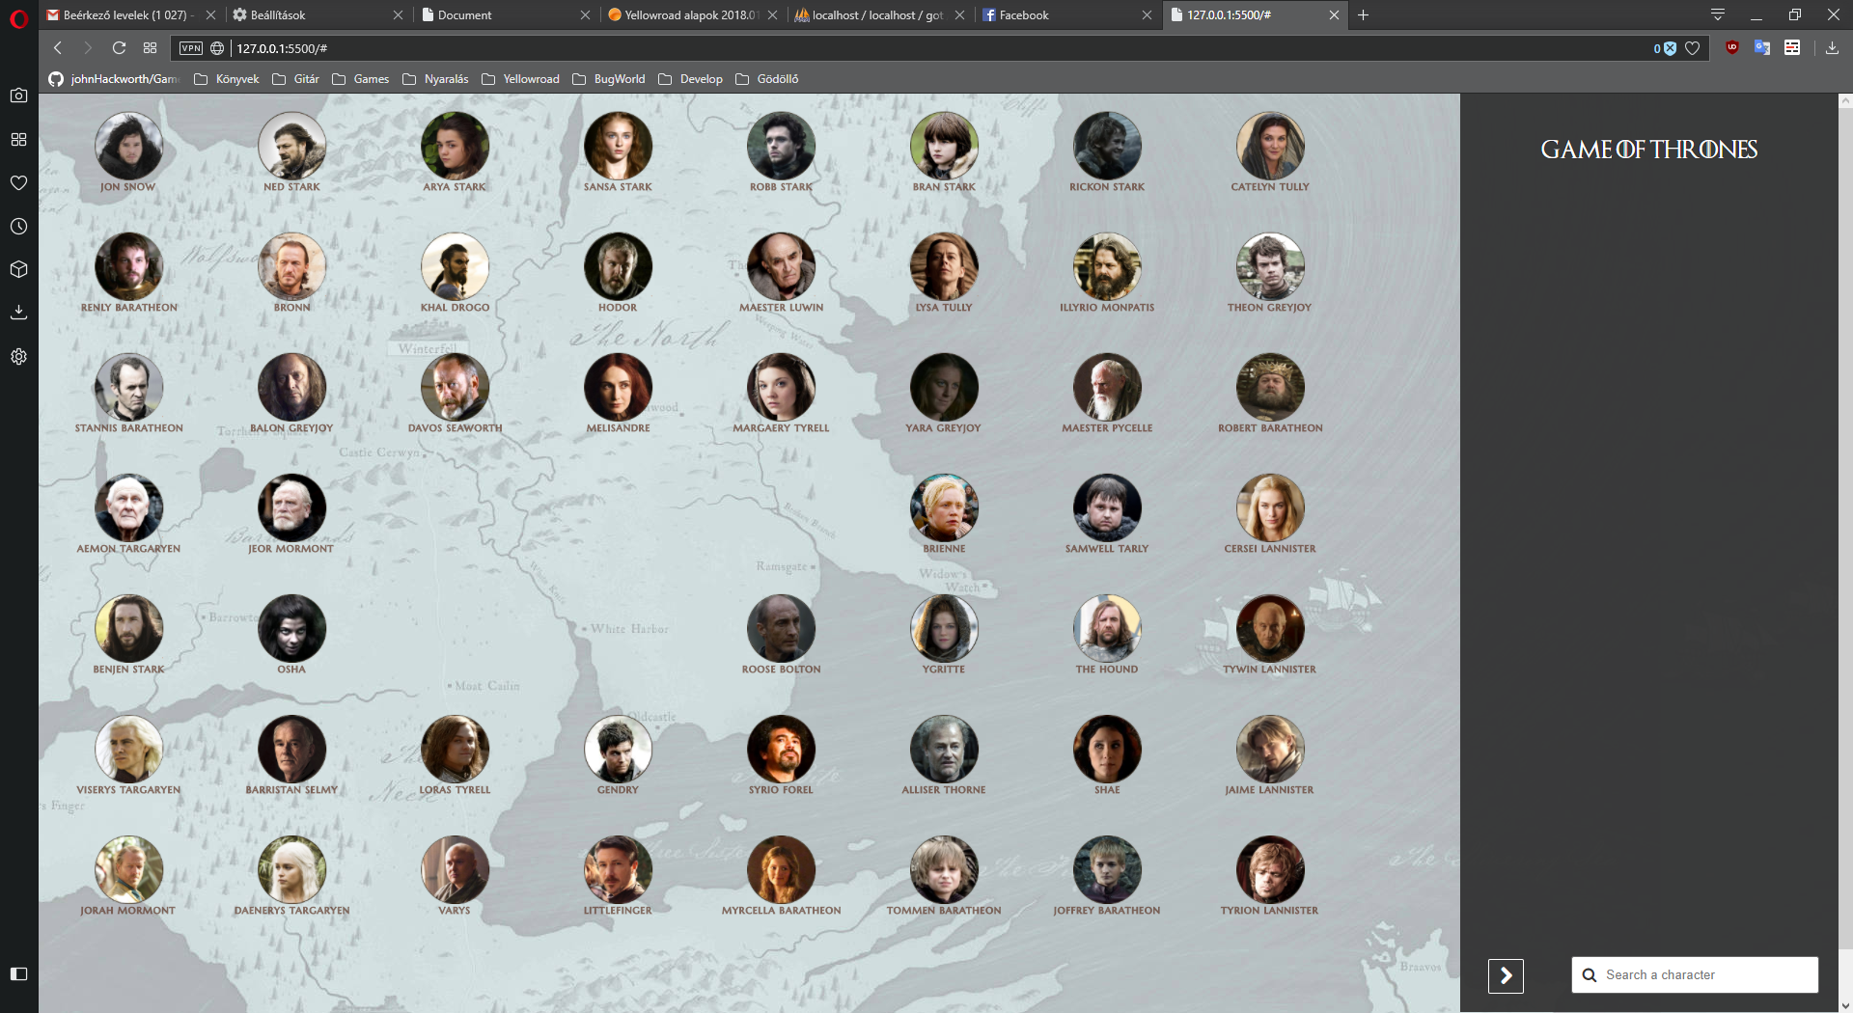

1. Az ÉLŐ karakterek profilképe, és alatta a nevük legyen megjelenítve. Mivel ez összes 48 karakter lesz, ezért pontosan 6 sorod legyen, soronként 8 karakterrel. (A képen látható középen lévő gappel ne foglalkozz). A képek útvonala ott a json objektumban.

A térkép a „site” nevű mappában található az „assets”-en belül.

A házak ikonja a „houses” mappában található az „assets”-en belül.

1. A karakterek megjelenítése név szerint rendezve történjen!
2. Amennyiben egy karakter nevére rákattintok a jobb oldali sávban jelenjen meg a nagyobb méretű, filmből kivett képe, a karakter neve, a házának a címere (ha van), és a rövid leírása.

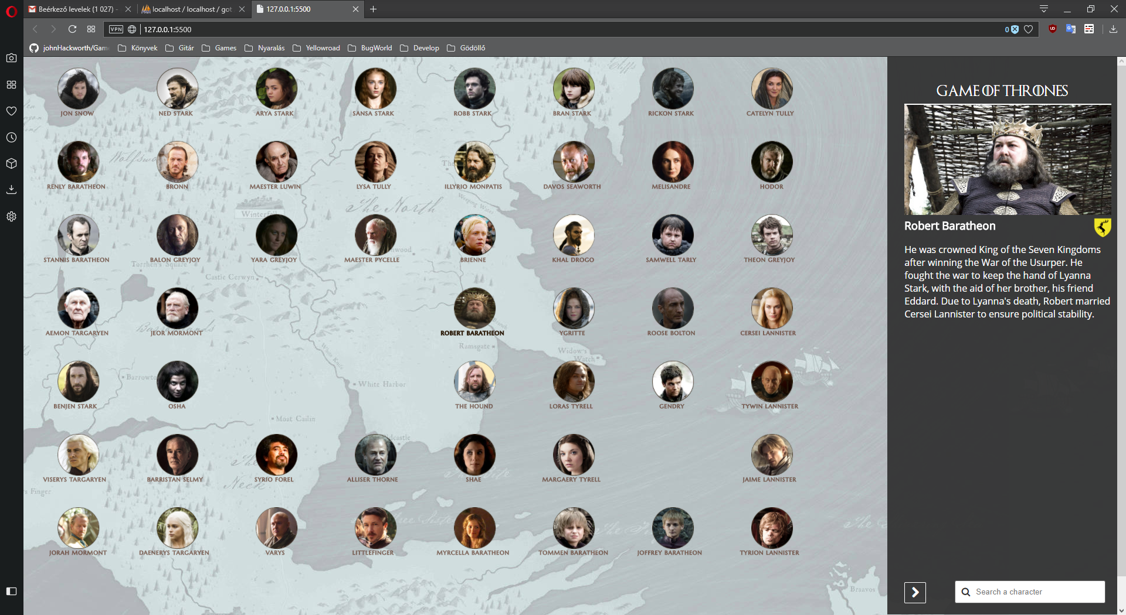

1. Amennyiben a keresőmezőbe beírok egy nevet (teljes nevet, kis-és nagybetű különbség nem számít), akkor az adott nevű karakterről jeleníti meg az adatokat.  
   Amennyiben nincs ilyen név, kiírja: „Character not found”.

Plusz:

1. Lehetőleg formázott div-eket használj, ne táblázatot!
2. Font awesome vagy egyéb ikonok használata a keresőmezőnél!
3. Használj saját betűkészletet a szövegek megjelenítéséhez.
4. A karakterek képei/nevének szövege legyen valamilyen effekttel ellátva amikor fölé viszem a kurzort.
5. A karakterek képei/nevének szövege legyen valamilyen effekttel ellátva amikor az adott karakter van kiválasztva!
6. Legyen responsive a megjelenés!